**Верстка 1 секции проекта «Cozy House»:**

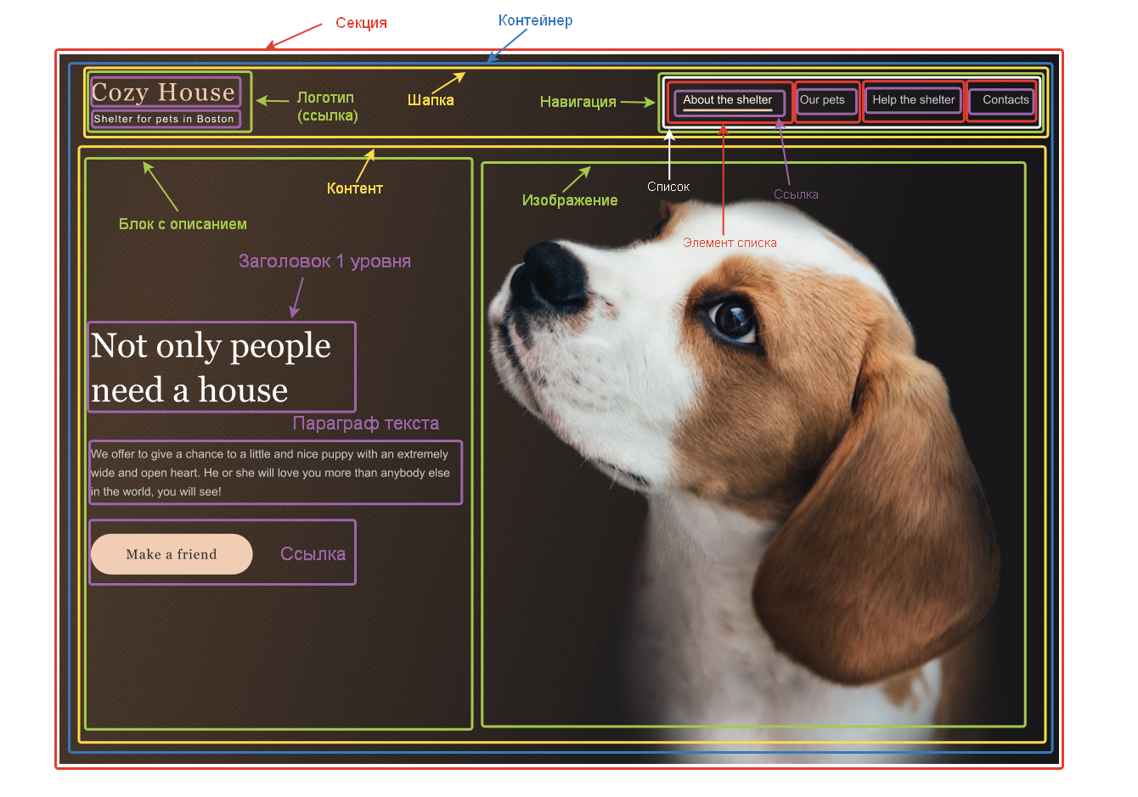

**Работу, обязательно выполняем в соответствии с макетом в фигме!**

Создаем структуру:

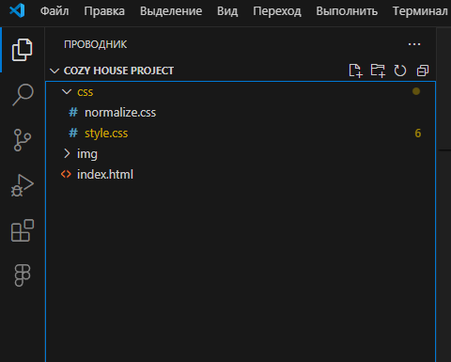

**Index.html**

Разворачиваем структуру документа

Подключаем стили

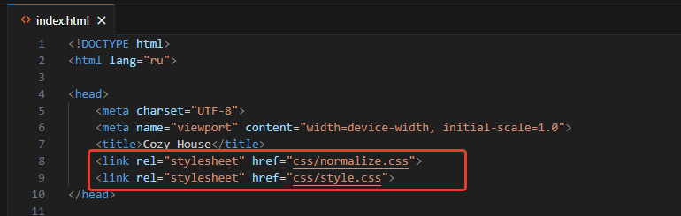

Переходим к разметке проекта

Переходим в **body**

Создаем **div** с классом **wrapper**

Вся верстка будет находится внутри этого блока

Создаем элемент **section** с классом **hero**

Внутри секции **hero**:

Размечаем **div** с классом **container**.

Контейнеру так же добавляем дополнительный класс **hero**__**container** (понадобится для стилизации контейнера под блок **hero**)

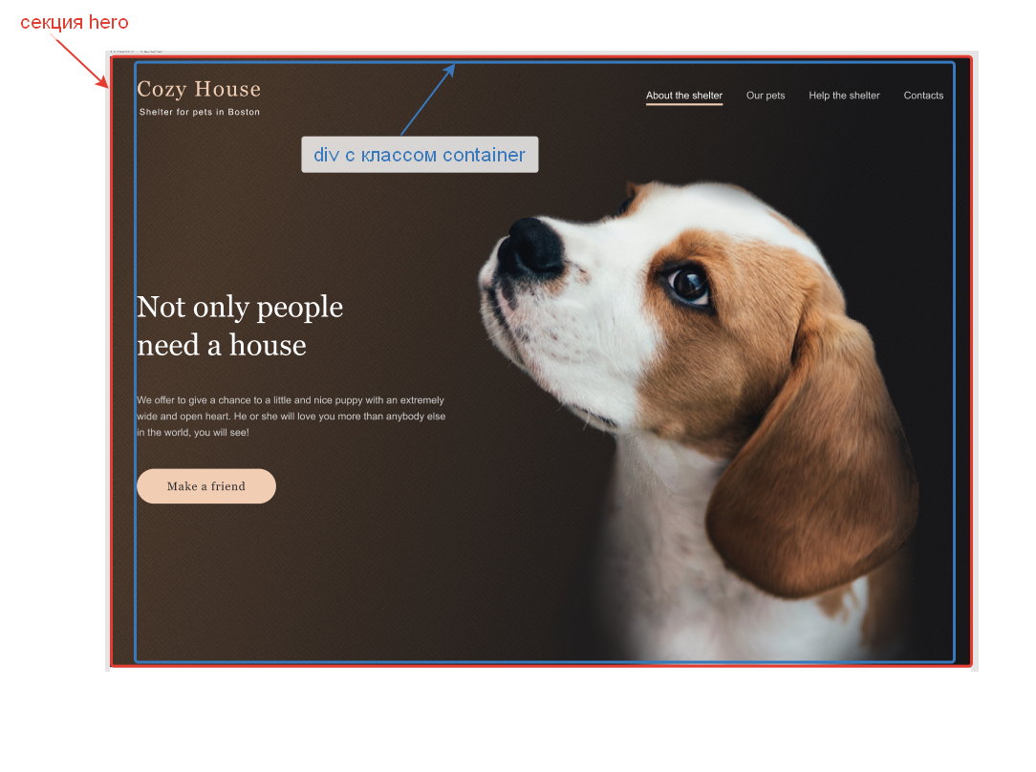

Внутри контейнера располагаем шапку (тег **header** с классом **header**) и блок с контентом (тег **div** с классом **hero**__**content**):

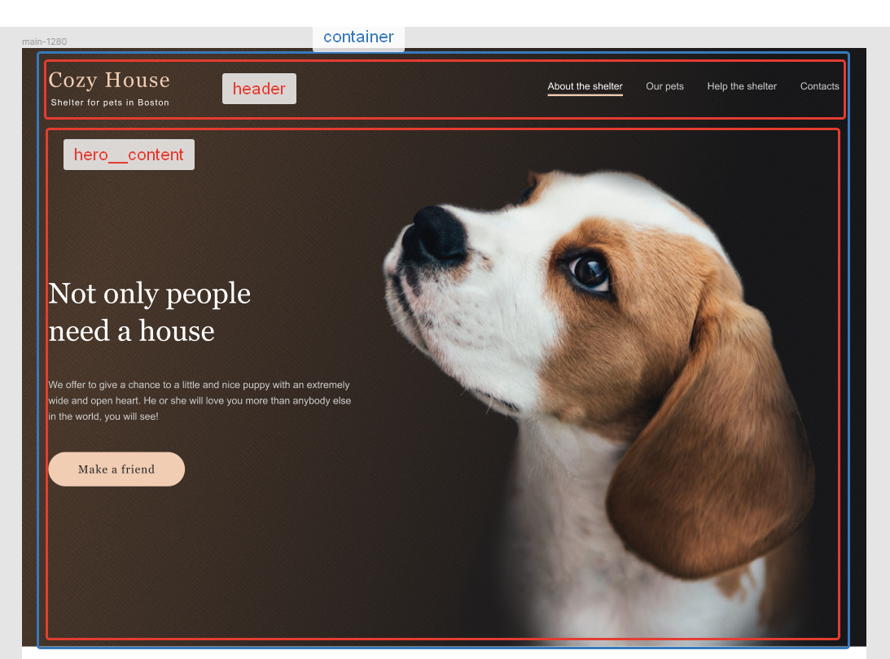

Переходим к разметке шапки:

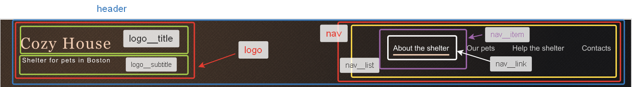

Внутри **header** располагаем логотип (ссылку с классом **logo**)

Внутри ссылки располагаем два элемента **div** с классом **logo**__**title** и **logo__subtitle**

Ниже ссылки располагаем тег **nav** с классом **nav**

Внутри тега nav располагаем тег **ul** с классом **nav__list**

Внутри списка располагаем 4 элемента списка (**li**) с одинаковым классом **nav__item**

Внутри элементов списка располагаем ссылки с классом **nav__link**

Результат:

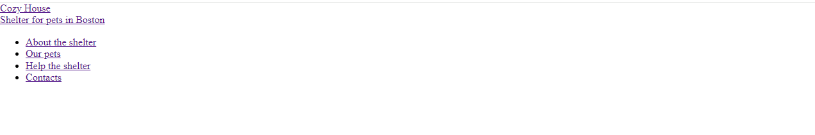

Переходим к разметке блока **hero__content**:

Внутри блока располагаем два блока **hero__desc** и **hero__img-wrap**

Внутри **hero__desc** располагаем:

заголовок первого уровня с классом **title**

параграф с классами **paragraph** и **hero__paragraph**

ссылка с классами **btn** **hero__btn**

Внутри блока с классом **hero__img-wrap** размещаем изображение (тег **img**) с классом **hero__img**:

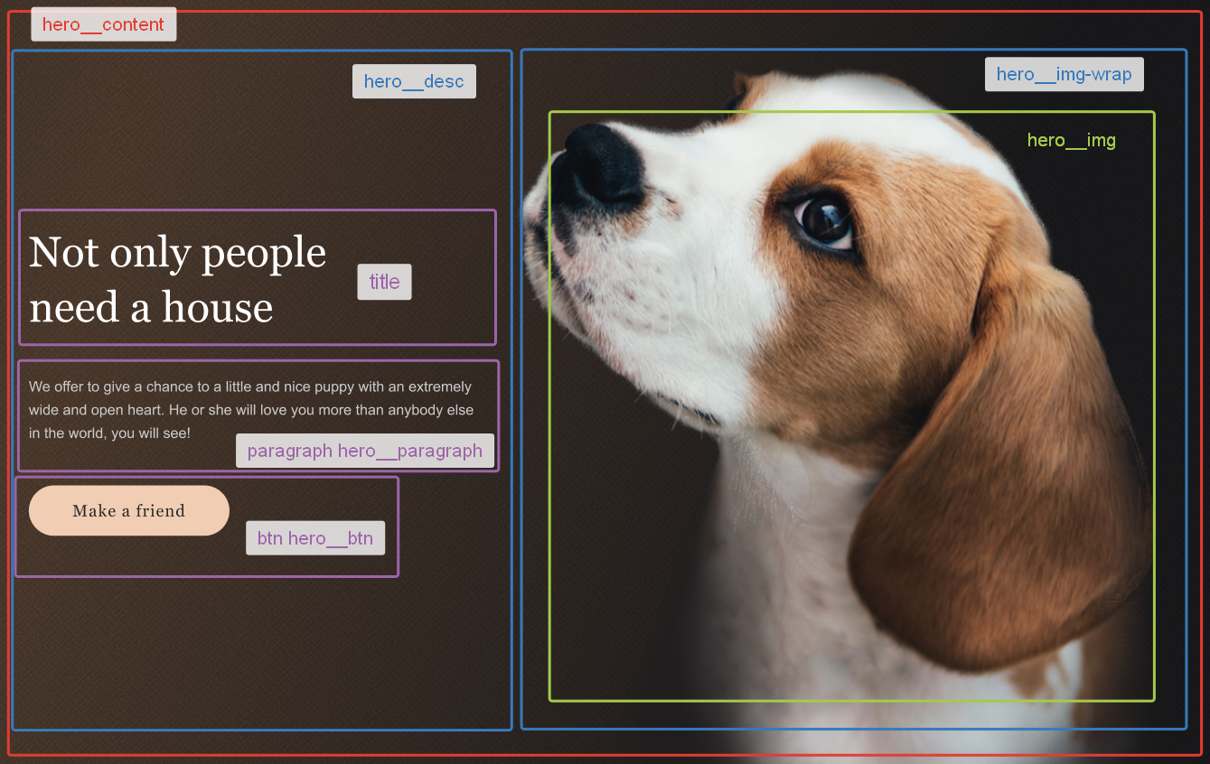

Результат:

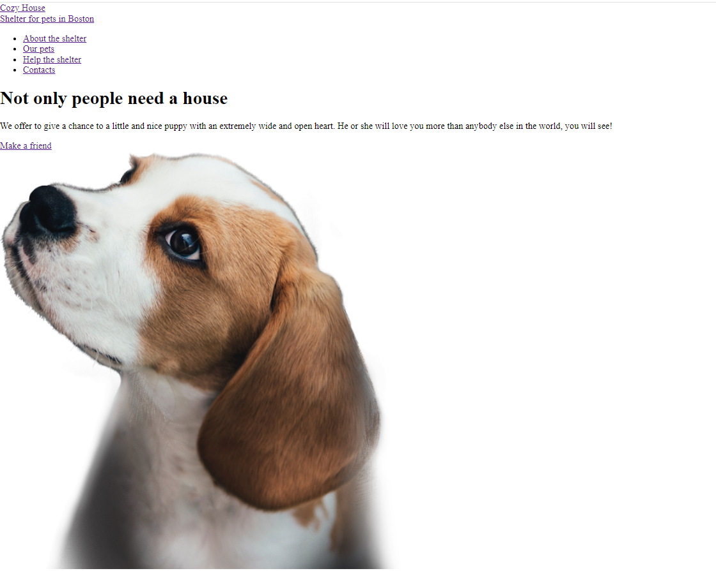

Стилизация:

**style.css**

Можно сразу же задать переменные для шрифтов и цветов

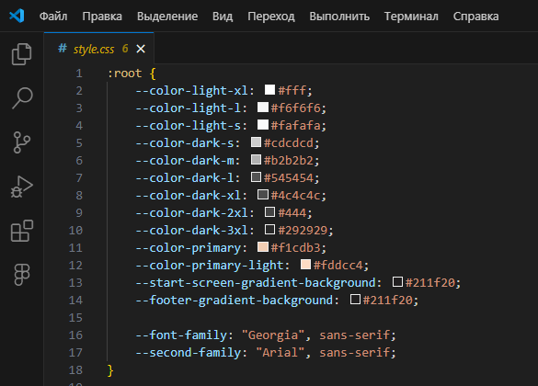

Эти данные модно получить в фигме, используя вкладку **General** плагина **Inspect** **Style**:

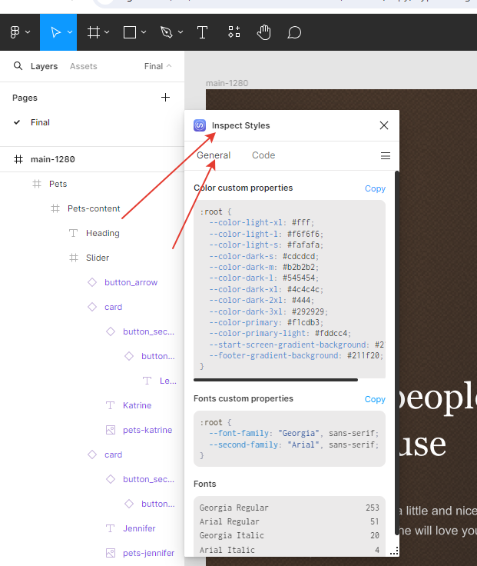

Пропишем базовые стили:

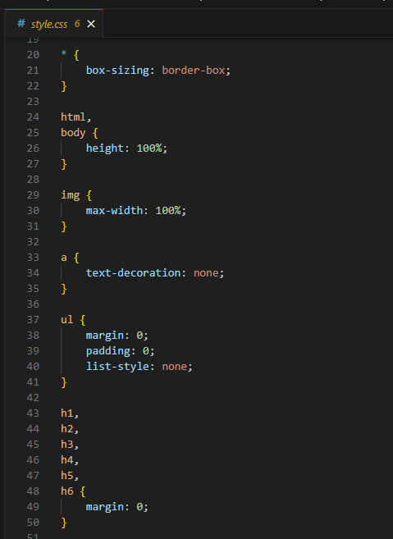

Для **wrapper** зададим минимальную высоту и основной шрифт:

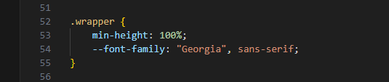

Установим максимальную ширину контейнера и разместим его по центру:

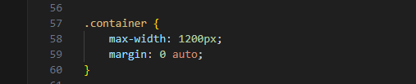

Установим для секции **hero** высоту 100% от высоты области просмотра.

Установим фоновые изображения.

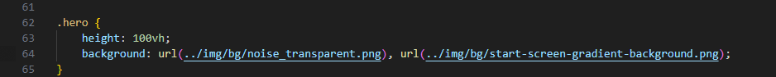

Результат:

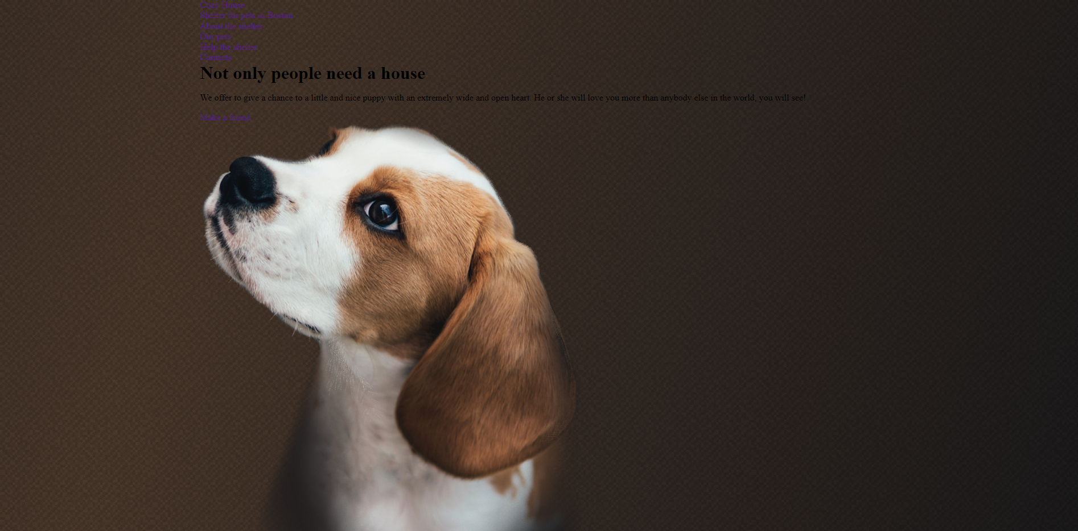

Для **hero**__**container** установить следующие свойства:

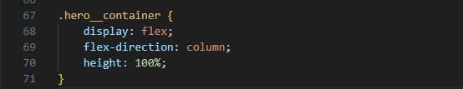

Делаем контейнер **flex**-контейнером. Меняем направление оси (***flex-direction: column;***). Теперь главная ось – вертикальная а поперечная – горизонтальная. Нам это нужно для того чтобы в дальнейшем заставить блок **hero__desc** занимать все свободное пространство по высоте.

Переходим к стилизации шапки:

**header** {

Верхний внутренний отступ: 30px

Сделать блок флекс контейнером

крайние элементы (логотип и навигация) прижимаются к краям родителя, оставшиеся выстраиваются внутри контейнера равномерно, так, чтобы между ними были одинаковые отступы. Так как у нас всего два элемента (логотип и навигация) то они выстроятся по краям шапки (**justify-content: space-between;** )

По поперечной оси (в нашем случае по вертикали) выровняем элементы по центру ( **align-items: center;**)  
}

Результат:

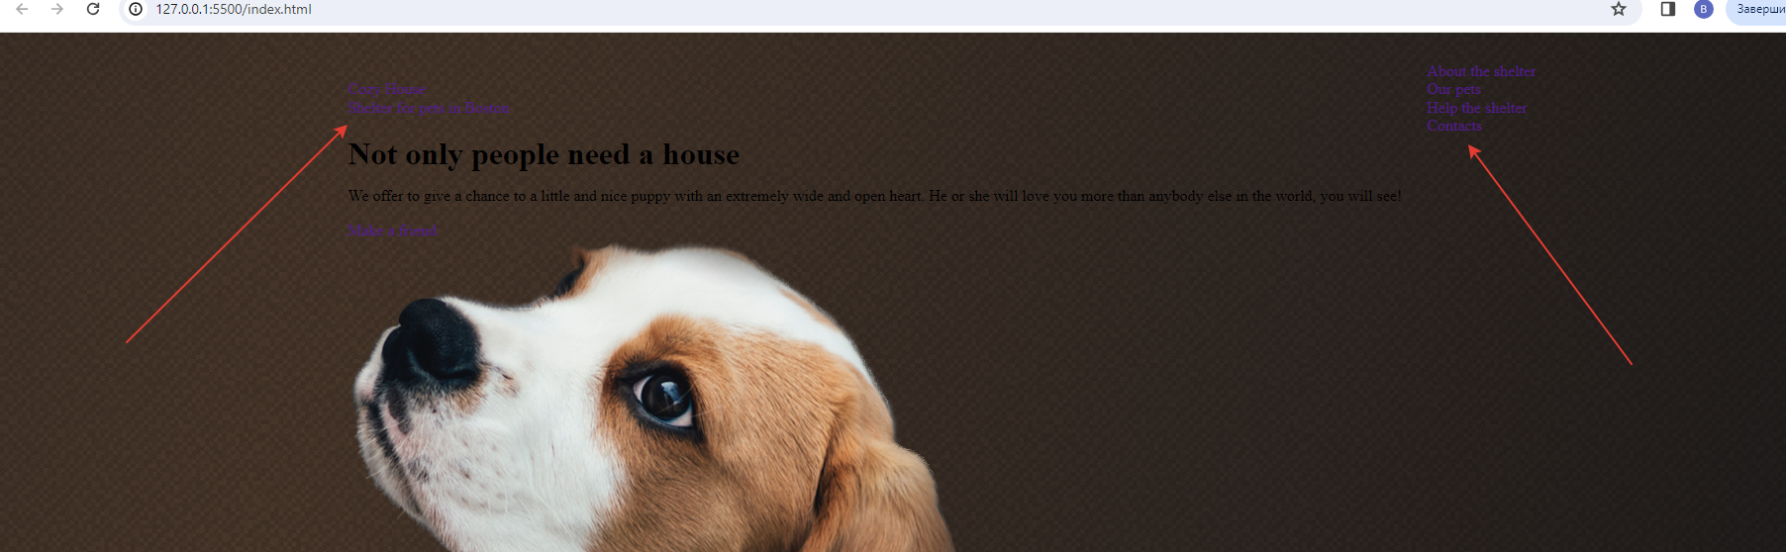

Логотип представлен ссылкой. Ссылка – строчный элемент. Так как внутри ссылки находятся блочные элементы – нужно сделать ссылку блочным элементом:

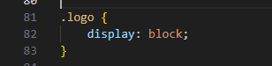

Самостоятельно, по макету, отстилизовать текст логотипа.

**Результат:**

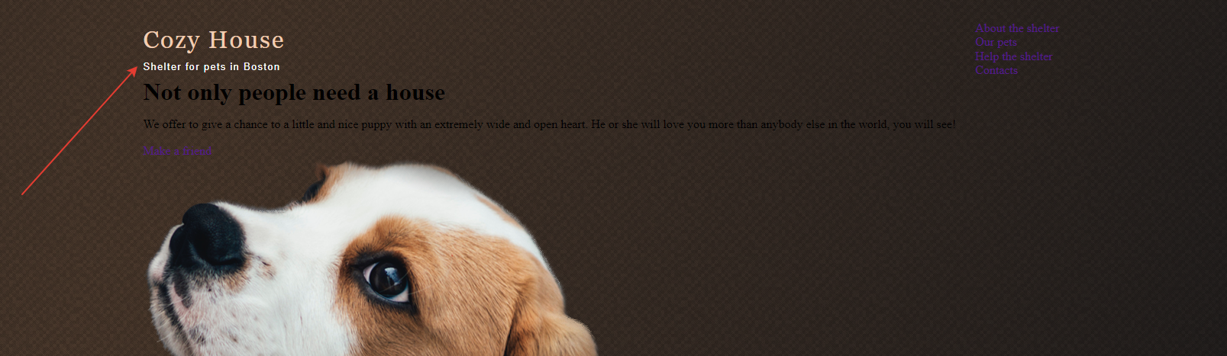

Список ссылок навигации (**nav__list**) сделать флекс контейнером и установить между элементами списка расстояние как в макете (**column-gap**)

Для элемента списка (**nav__item**) установить:

Нижнюю границу шириной 3px прозрачного цвета (**border-bottom: 3px solid transparent;** )

Внутренний нижний отступ: 6px

***transition: all 0.3s;***

При наведении на элемент списка меняем цвет границы:

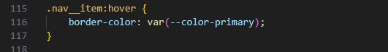

Для ссылок навигации установить следующие стили:

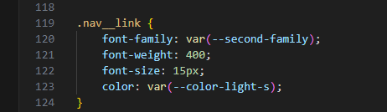

Результат:

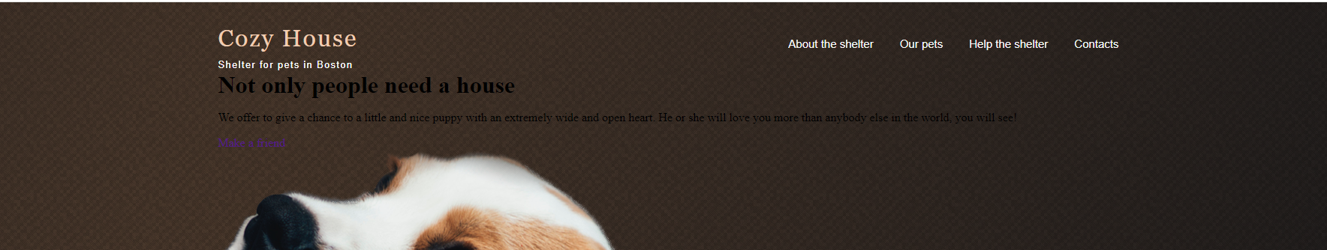

Для **hero__content** устанавливаем:

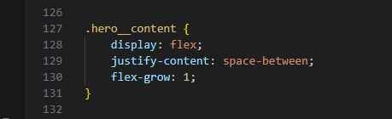

***display: flex;*** - нужно чтобы расположить описание и картинку рядом друг с другом:

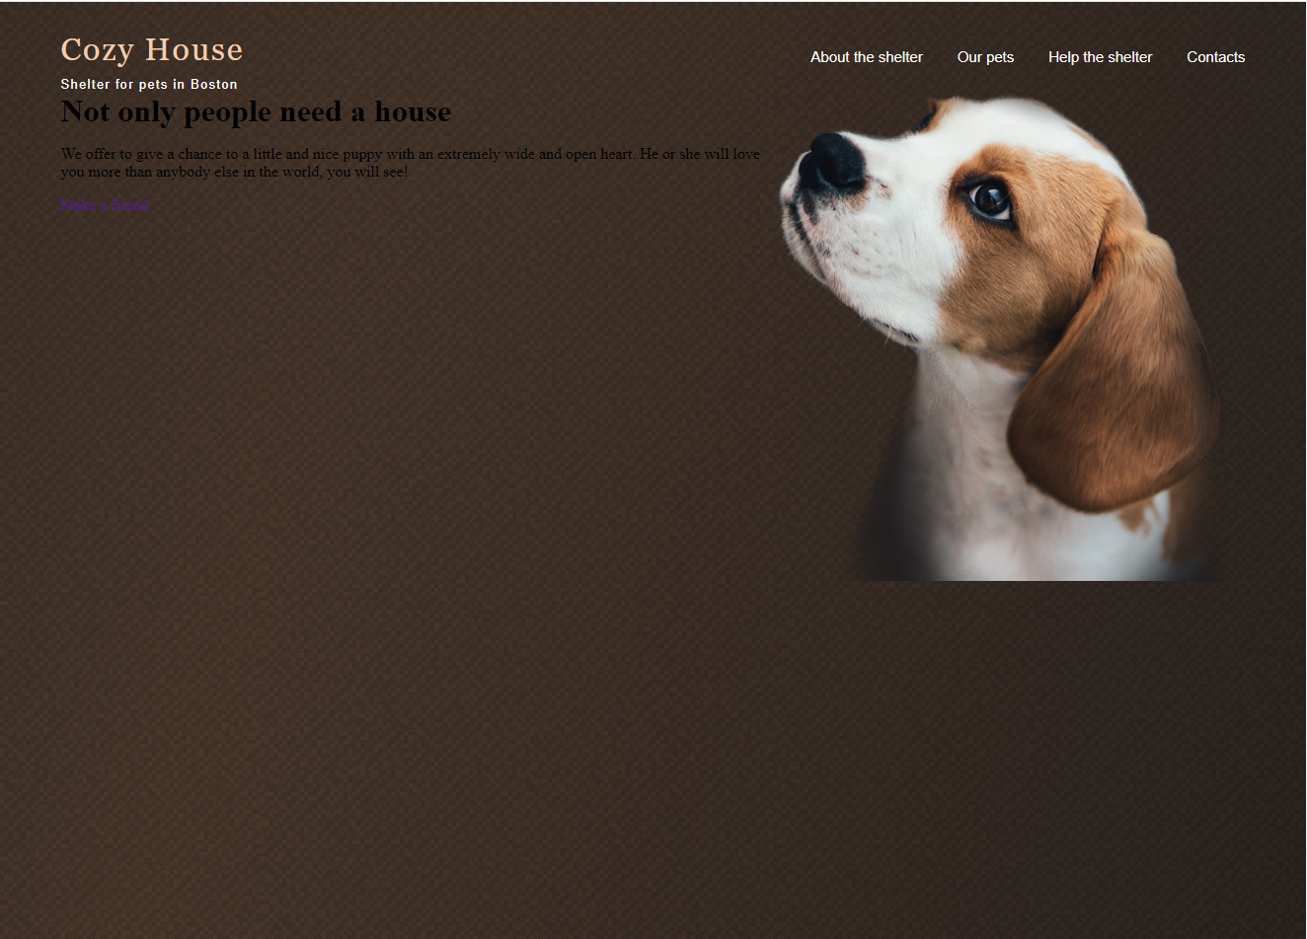

***flex-grow: 1*** – разрешаем блоку **hero__content** занимать все оставшееся пространство

До применения свойства ***flex-grow: 1*** блок занимает место выделенное красной обводкой:

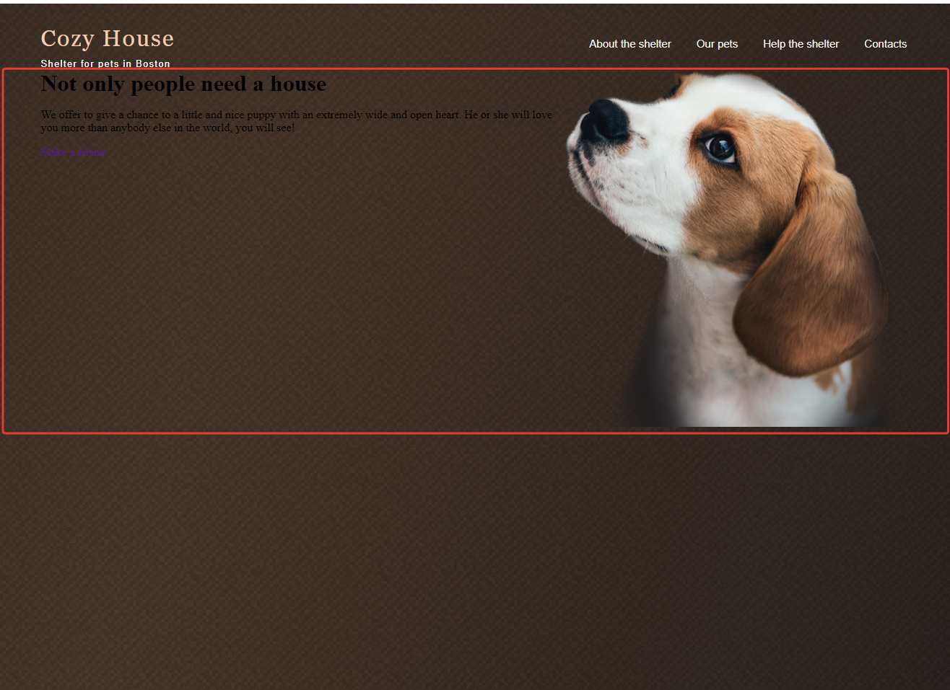

После установки ***flex-grow: 1***

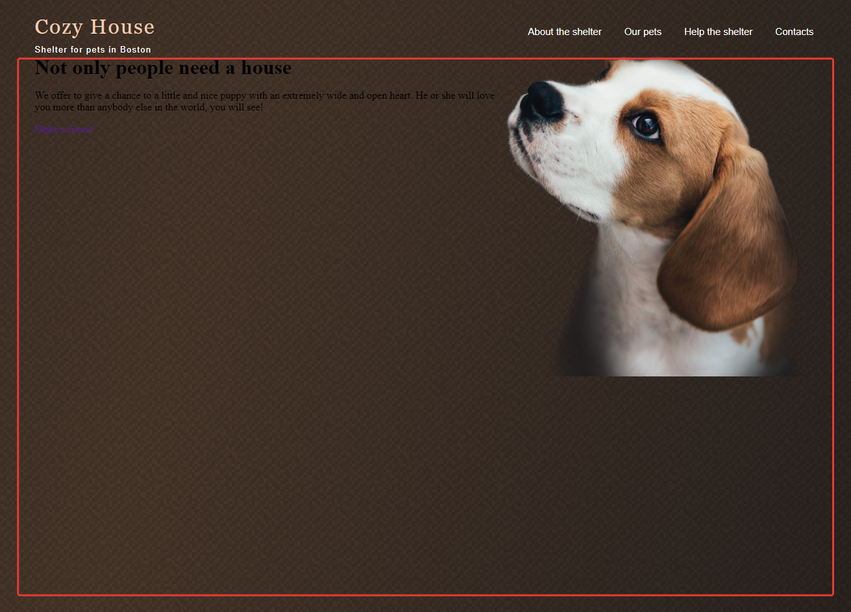

Стилизуем блок с описанием (**hero__desc**):

Чтобы расположить содержимое по центру блока можно поступить следующим образом (нужно установить все свойства, но те которые нужны именно для выравнивания выделены красной рамкой):

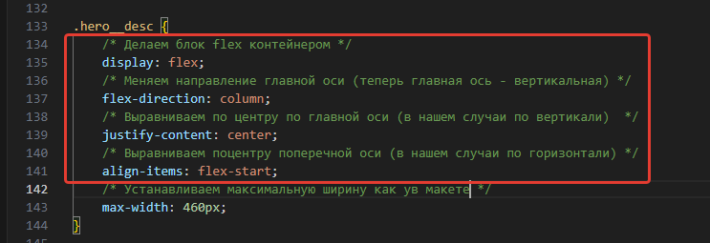

**Результат:**

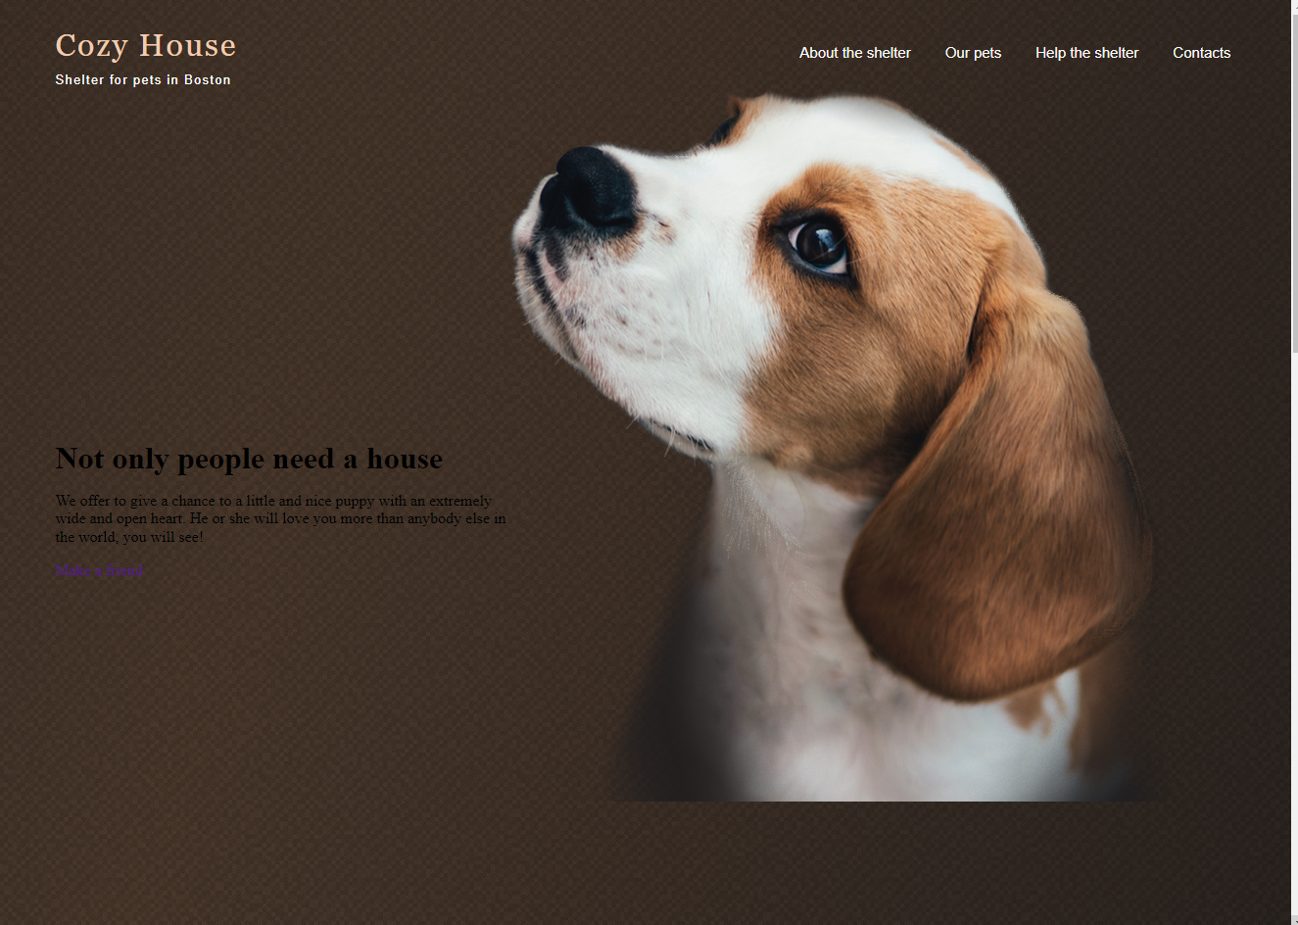

**Остальные элементы данного блока стилизуем как в макете.**

Переходим к стилизации блока с изображением:

Сделаем блок с изображением (.**hero__img-wrap**) flex-контейнером и установим flex элементы данного блока (в нашем случаи это изображение с классом .**hero__img**) в нижний правый угол.

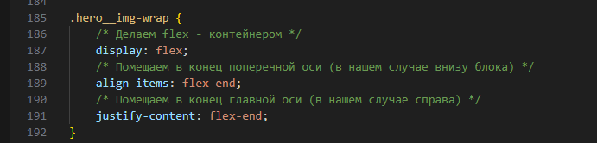

**Результат выполнения практической работы:**

